«Дети в Интернете» к Всемирному дню в Интернете
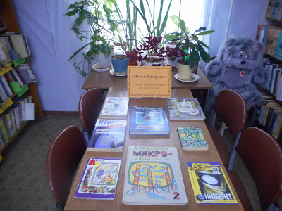

В детской библиотеке прошел день информации «Дети в Интернете», посвящен проблеме безопасности в сети Интернет.
Сегодня все больше и больше компьютеров подключаются к работе в сети Интернет. При этом все большее распространение получает подключение по высокоскоростным каналам, как на работе и в школах, так и дома. Все большее количество детей получает возможность работать в Интернет.
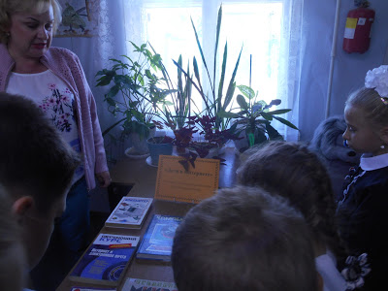

Цель: привлечь внимание учащихся и их родителей к необходимости обеспечить свою безопасность при работе в Интернет.
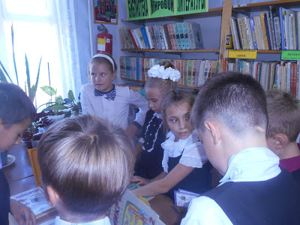

Заведующая детской библиотекой Обухова Ю. П. познакомила ребят с книгами, которые были представлены на книжной выставке «Дети в Интернете». В ходе мероприятия ребята продемонстрировали свою заинтересованность данной темой, показали свои знания и узнали много интересного.
Заведующая детской библиотекой Обухова Ю. П.

30.09.18г.

